Google身份验证器绑定

1. 在手机商城下载Google authenticator
2. 登入商户后台的安全设置中选择申请Google身份验证器

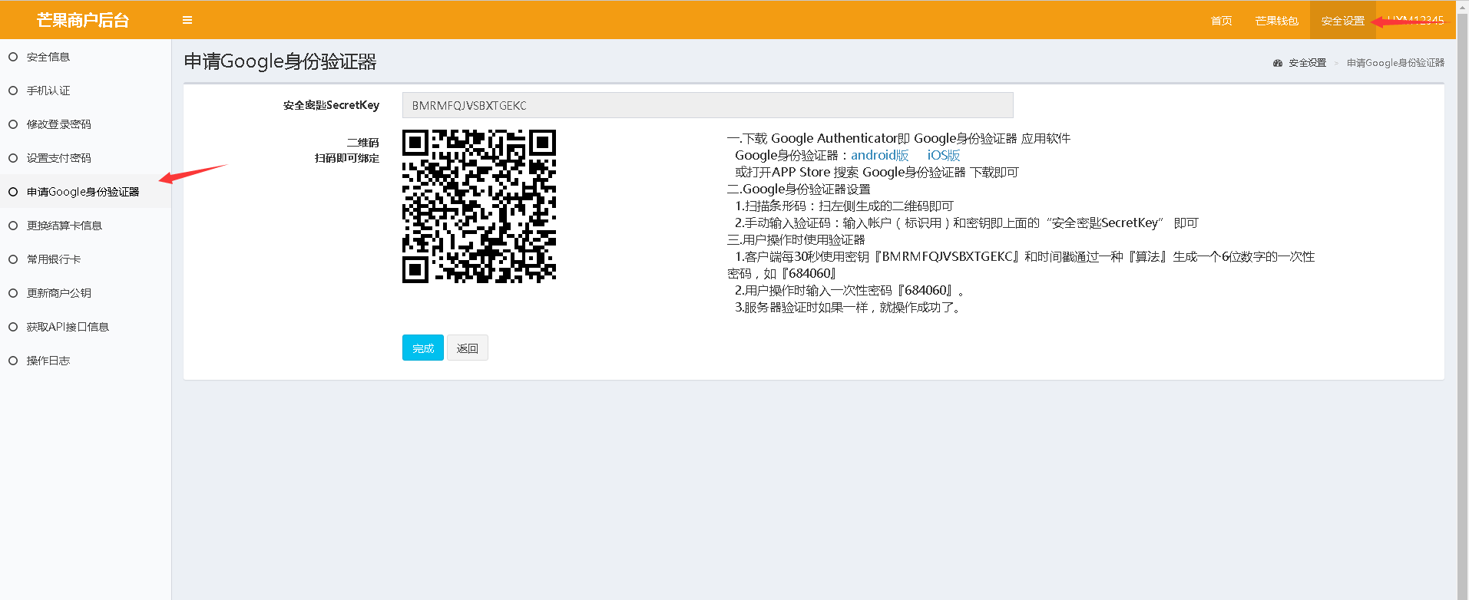

1. 3.通过下载的Google身份验证器APP选择扫描条形码,扫描完成点击立即生效即绑定完成了!
2. 一个Google绑定多个商户

备注点击右上角那个笔,在那个Magopay点击修改备注(修改成商户号或商户名),修改备注以区分商户的验证码

然后点击右上角那个+号,扫描另一个商户的二维码,点击立即生效即可(绑定成功)。

支持的银行：

